Дидактические материалы для детей с левополушарным мышлением
Материалы, инструменты, оборудование: Гуашевые краски, кисти, листы бумаги голубые, баночки с водой, салфетки.
Дорогие дети поделитесь на пары и совместно нарисуйте солнышко.
Вот такое оно должно у вас получиться:
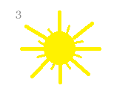
Делайте все поэтапно!

